新房子隧道中隔墙砌模板台车
技术标准

一、台车加工技术标准：

模板台车长度按（进口12.1米，出口12.2米）设计。

模板台车门架内净空要保证洞内车辆和人员的安全通行，要考虑洞内风管路的穿越形式。通风管按照1.5米直径考虑，要求预留1.7米地穿过空间并放置在门架上部一侧。

模板台车作业窗口按品字形交错布置，尺寸为500 mm×500 mm，层高不大于1800mm；单侧布置泵送注浆孔：为旋板式封堵，注浆管内径φ125mm，配置3个/台。

模板台车轨道按钢轨设计，钢轨采用43Kg/m，轨道长24米。

模板台车的门架结构、支撑系统及模板要满足各种施工荷载作用时具有的足够强度和刚度，1.5倍额定荷载条件下，面板计算总体变形量不大于6mm，面板计算挠度不超过3mm。

模板接缝要严密不漏浆，表面平整度不大于2mm/2m，接缝间隙及错台不大于1mm。

面板宽度不小于1500mm，台车行走速度约4m/min。

模板台车表面在原钢板基础上打磨、上油；除模板表面外，所有零部件的非加工表面均涂枣红色面漆（颜色暂定）。

脱模方式由各厂家自行考虑。

进口基准面在轨面下110cm，出口基准面在轨面下51.5cm。

中隔高度（轨面至墙顶）标准段高8450mm, 风机段高8660mm，（二衬已放大5cm）。

中隔墙模板考虑槽A、B型道预埋T型螺栓孔，T型螺栓LSM20*140型。

模板台车设计自带行走系统，横向平移系统。

设计方案要求有图表、总吨位以及说明。

二、施工图

标准段结构图见附件一。

风机段结构图见附件二。

槽道开孔图见附件三。

槽道施工图附件四

三、模板台车验收标准
《钢结构工程施工质量验收标准》(GB50205-2020)。
《铁路隧道衬砌施工技术规程》(Q/CR9250-2020)。

三、特殊要求

模板台车同时满足标准段及分机段中隔墙施工。

台车定位同时保证槽道位置准确，台阶开孔图见附件3。

五、厂家需提供资料
- 材料检验合格报告
- 台车质量合格证
- 质检合格证
- 台车受力计算书
- 台车设计图及电气图
- 使用说明书
- 安装及拆除方案
- 模板台车安装及拆除生产任务及安全责任书
- 安装人员资质证书（吊车工、电工、焊工）
- 营业执照
- 模板台车制造工艺
- 保养手册
- 等相关资料，资料提供电子版及纸质版盖公司章。

附件1
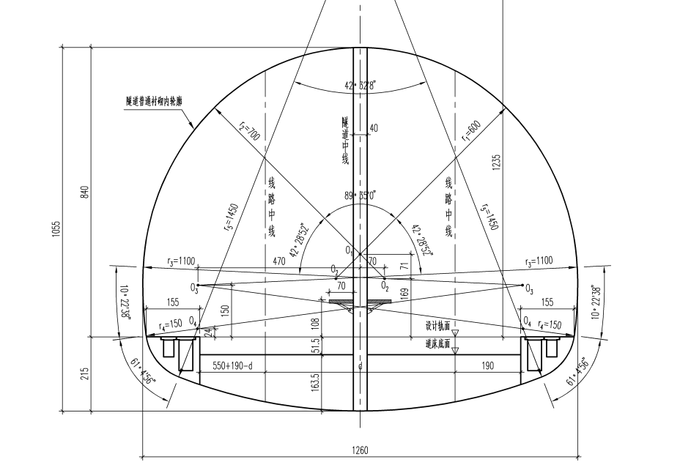
图 1附件1标准段施工图

附件2
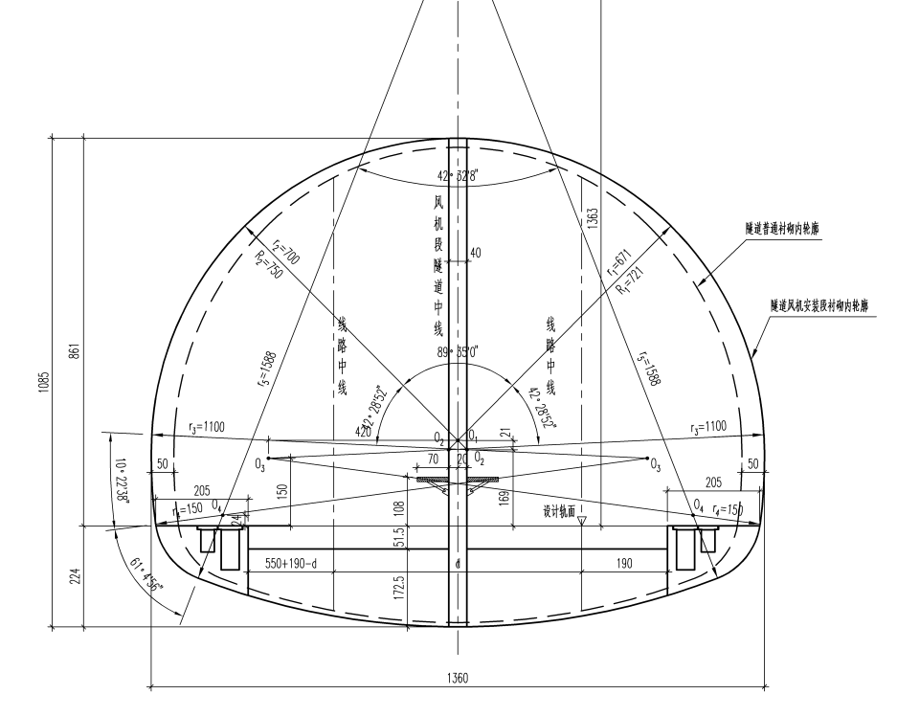
图 2附件2分机段施工图

附件3
★更正搭接长度100mm变为200mm，
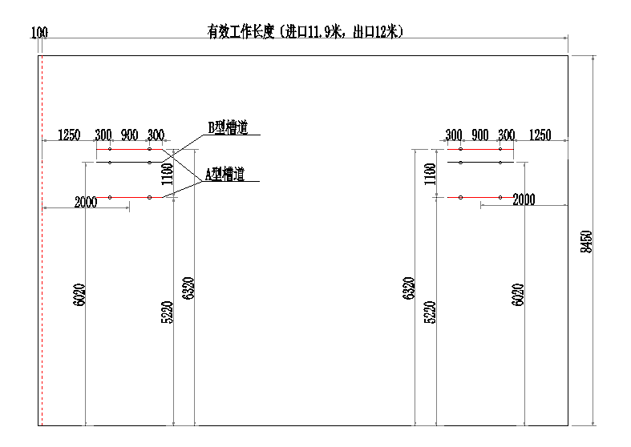
图 3附件3

